UBND QUẬN LONG BIÊN
TRƯỜNG THCS NGUYỄN GIA THIỀU
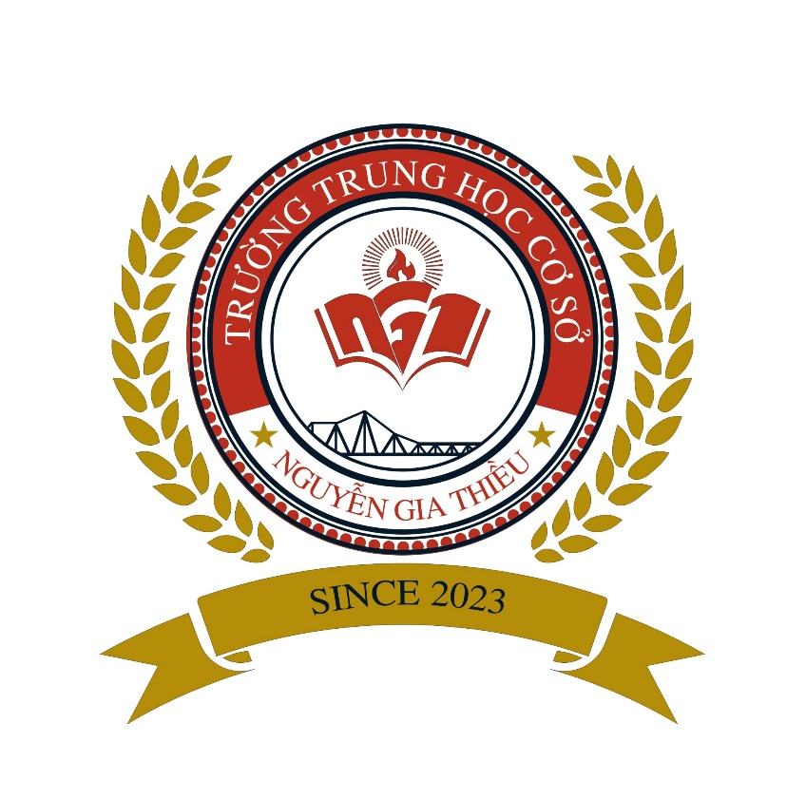

BÀI DỰ THI
VIẾT VỀ NGƯỜI TỐT VIỆC TỐT, GƯƠNG ĐIỂN HÌNH TIÊN TIẾN TRONG PHONG TRÀO THI ĐUA YÊU NƯỚC QUẬN LONG BIÊN NĂM 2024

Họ và tên người viết: Lưu Thị Khanh
Chức vụ: Giáo viên
Đơn vị: Trường THCS Nguyễn Gia Thiều
Số điện thoại: 0987125915

Hà Nội, tháng 3 năm 2024
EM NGUYỄN ĐOÀN NAM KHÁNH- LIÊN ĐỘI TRƯỞNG GƯƠNG
MẪU CỦA TRƯỜNG THCS NGUYỄN GIA THIỀU
Bác Hồ đã dạy:“Có tài mà không có đức là người vô dụng, có đức mà không có tài thì làm việc gì cũng khó”. Ở bạn Nguyễn Đoàn Nam Khánh- Liên đội trưởng trường THCS Nguyễn Gia Thiều hội tụ cả hai - đức và tài.
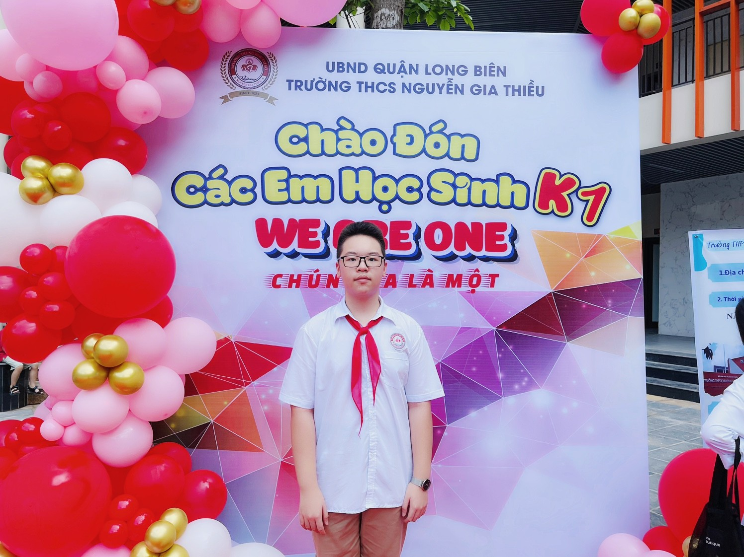
Em Nguyễn Đoàn Nam Khánh- học sinh lớp 8A2
Sinh ra và lớn lên trong một gia đình có truyền thống hiếu học, dù rất bận rộn với công việc, nhưng Nam Khánh vẫn nhận được sự quan tâm từ bố mẹ, được tạo cho một môi trường học tâp thuận lợi cũng như việc tham gia các hoạt động, phong trào của trường, lớp và khu dân cư. Vì em luôn có tinh thần tự giác học tập nên không bao giờ bố mẹ em phải nhắc nhở hay quan sát em về chuyện học hành, ngược lại gia đình luôn hướng dẫn Nam Khánh sắp xếp lịch một cách khoa học giữa việc học tập và việc tham gia các hoạt động phong trào để đạt được kết quả tốt nhất.
Dáng người khoẻ mạnh, nhanh nhẹn, nước da trắng trẻo, khuôn mặt tươi vui, đặc biệt là niềm đam mê học tập, sự tham gia nhiệt tình vào các hoạt động chung của nhà trường, bạn đã để lại ấn tượng đẹp, chiếm được lòng tin yêu của thầy cô và bạn bè
Nam Khánh là một lớp trưởng tài năng, biết quan sát, biết lắng nghe và không ngừng học hỏi. Bạn còn là người dám nghĩ dám làm, mạnh dạn đề xuất ý kiến với thầy chủ nhiệm nhiều ý tưởng hay như tổ chức các giờ sinh hoạt lớp hiệu quả, thú vị, hấp dẫn và sáng tạo để nâng cao sự hứng thú học tập của các bạn trong lớp. Với vai trò là Chi đội trưởng, bạn đã triển khai, hướng dẫn và tổ chức thực hiện nghiêm túc các hoạt động của Liên đội. Bạn luôn chủ động trong công việc, lập kế hoạch rõ ràng và báo cáo kịp thời với thầy giáo chủ nhiệm những nội dung công tác Đội và phong trào học tập của lớp một cách hiệu quả.
Là một bạn đội viên, mang trên vai chiếc khăn quàng đỏ thắm biểu trưng của đội TNTP Hồ Chí Minh, Khánh luôn nhắc nhở mình phải thực hiện 5 điều Bác Hồ dạy, để trở thành cháu ngoan Bác Hồ. Được thầy cô tin tưởng, Khánh đã được cô giáo chủ nhiệm giao cho trọng trách làm lớp trưởng từ khi lớp 1 và đến hiện tại qua gần 8 năm học em đã luôn cố gắng hoàn thành rất tốt nhiệm vụ mà thầy cô đã giao cho mình. Dù độ tuổi còn nhỏ nhưng Khánh đã biết cách quản lớp, nhắc nhở các bạn khi các bạn mắc lỗi trong các giờ tự quản. Minh chứng cho việc đó là những tuần liên tiếp lớp của em đều được nhận cờ thi đua lớp nhất tuần vinh dự mà cả một khối chỉ có một lớp được nhận trong tuần.
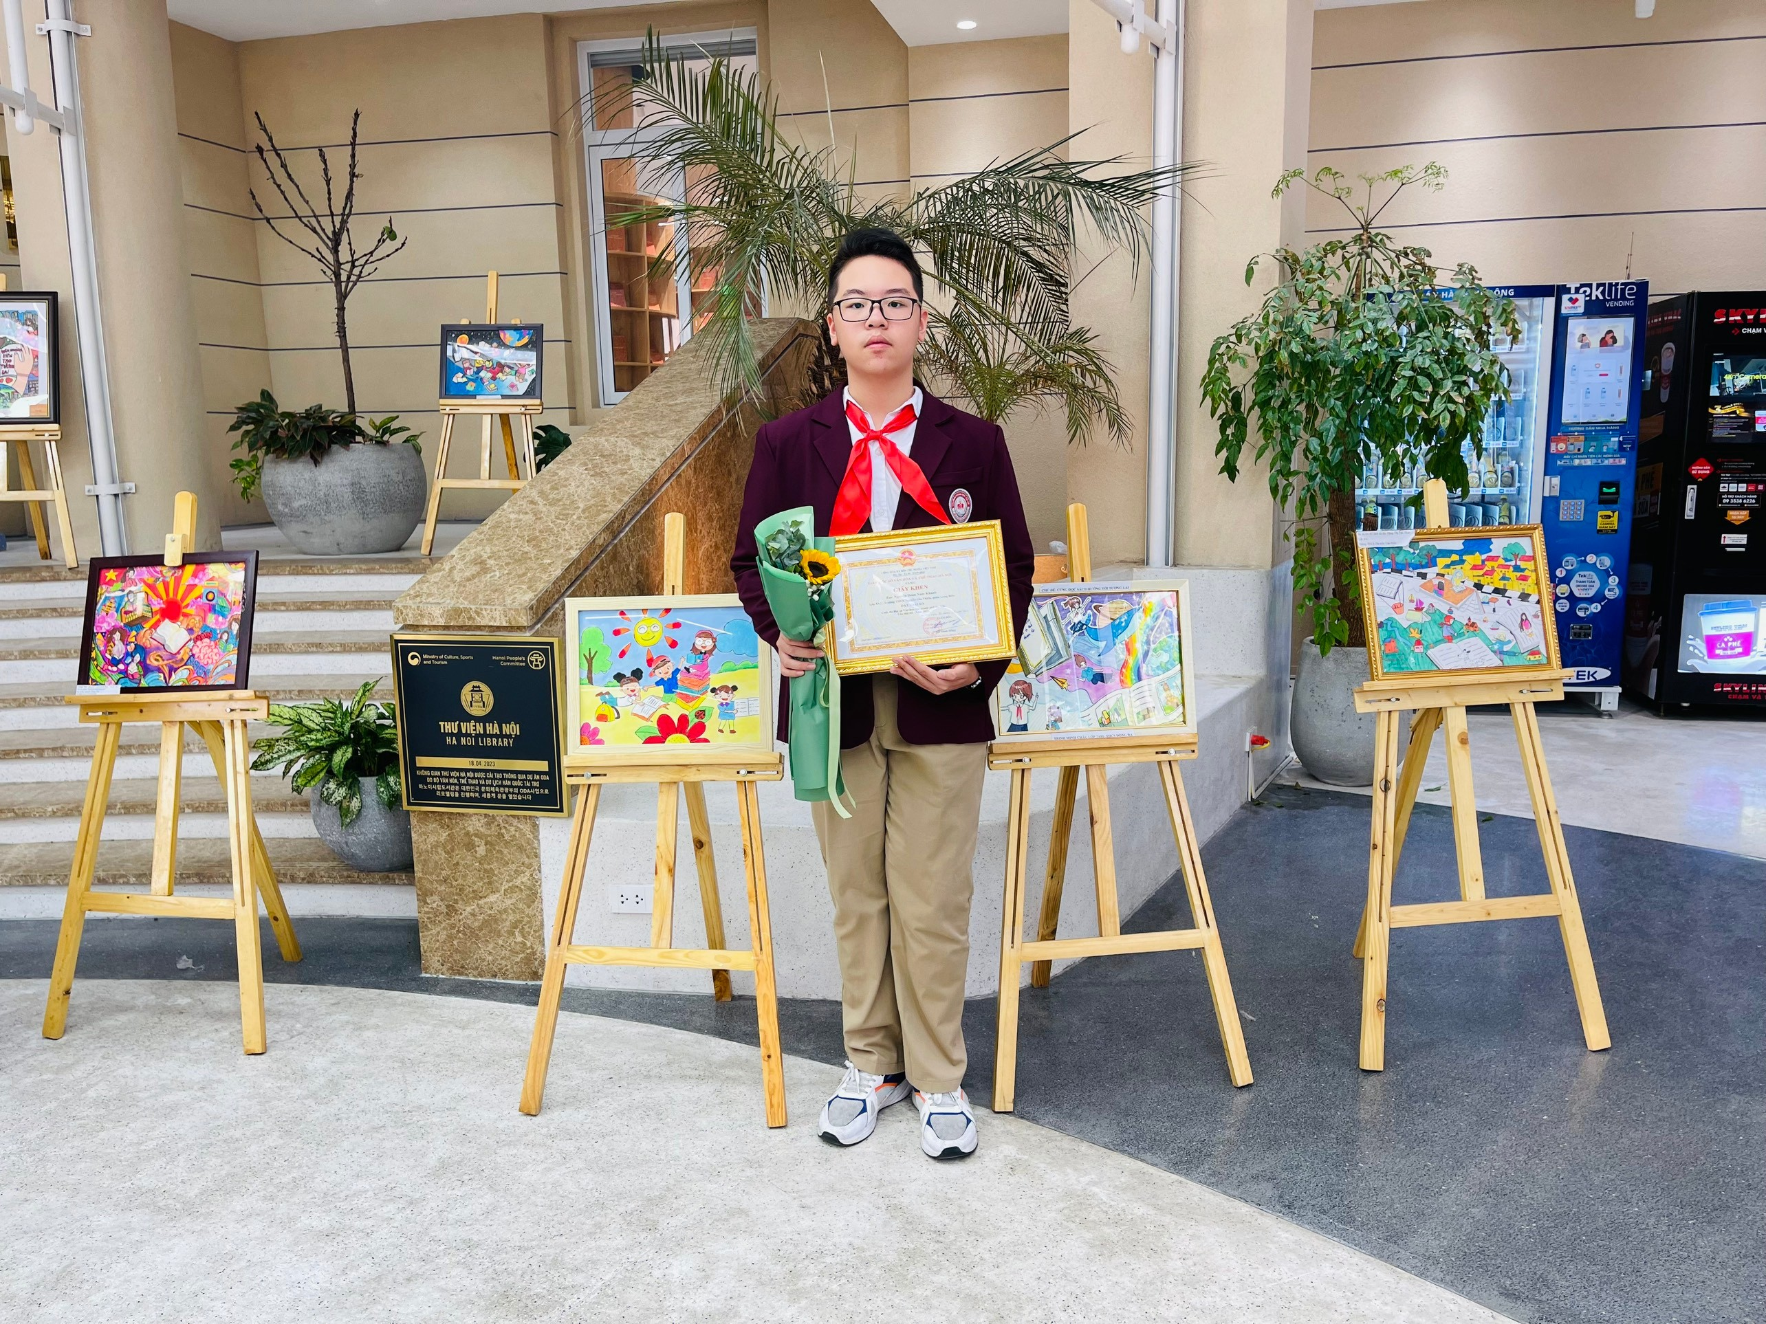
Em Nam Khánh nhận giải trong cuộc thi Đại sứ văn hoá đọc cấp thành phố
Với cá nhân, trong những năm học vừa qua, Khánh luôn đạt danh hiệu học Giỏi –dẫn đầu của lóp. Để đạt được những thành tích cao trong học tập, bạn đã xác định cho mình mục đích học tập đúng đắn. Bạn đã lập thời gian biểu thật khoa học, lựa chọn phương pháp học tập phù hợp với từng môn học, chú trọng đến việc tự học của bản thân. Nam Khánh luôn chủ động tìm tòi sáng tạo, hình thành cho mình thói quen tự học, tự nghiên cứu tài liệu. Ở nhà, mỗi khi đi học về, Nam Khánh luôn tự giác đọc lại bài học ở trên lớp, làm bài tập đầy đủ khi thầy cô giao để không bị quên những kiến thức cũ. Bạn còn biết lấy thêm nhiều ví dụ minh họa để hiểu hơn và nắm kiến thức chắc chắn hơn.
Không chỉ có thành tích tiêu biểu, xuất sắc trong học tập, Nam Khánh còn một cô học trò hiền lành, tốt bụng có ý thức tu dưỡng rèn luyện đạo đức tốt. Bạn luôn gương mẫu chấp hành tốt nội quy, kỉ luật của trường lớp, luôn đi đầu trong mọi hoạt động nề nếp. Đối với thầy cô, Nam Khánh là một học sinh ngoan ngoãn, lễ phép. Với bạn bè, Nam Khánh rất hòa đồng, cởi mở, thân thiện, đoàn kết, luôn tạo tiếng cười vui vẻ cho các bạn xung quanh. Bạn được thầy cô, bạn bè yêu mến. Thầy chủ nhiệm tin tưởng, cử làm lớp trưởng. Đặc biệt, bạn còn tích cực tham gia các hoạt động tập thể. Trong phong trào thi đua chào mừng ngày Nhà giáo Việt Nam 20/11, bạn là học sinh có số hoa điểm tốt nhiều nhất của lớp. Trong cuộc thi “ Nét đẹp thầy và trò”, Trà My để lại ấn tượng cho toàn trường là một đội viên năng động, đầy tự tin với trang phục gọn gàng, thanh lịch, gương mặt sáng, nụ cười tươi, giọng nói đầy truyền cảm. Trong các hoạt động tình nguyện do nhà trường và Liên đội phát động như tặng quà cho học sinh có hoàn cảnh khó khăn; tặng sách vở, đồ dùng học tập, quần áo cho trẻ em nghèo miền núi..., Nam Khánh luôn gương mẫu đi đầu và tích cực tuyên truyền, động viên các bạn tham gia. Trong suốt những năm học vừa qua, Nam Khánh đã đạt được nhiều thành tích:
- Giải Ba cấp thành phố cuộc thi Đại sứ văn hoá đọc.
- Giải Ba cuộc thi Nghiên cứu khoa học cấp quận, quận Long Biên.
- Nhiều huy chương vàng trong các sân chơi như Timo, HkiMo,…..
Với những thành tích và kết quả đã đạt được trong 8 năm học vừa qua, Nguyễn Đoàn Nam Khánh xứng đáng là tấm gương sáng cho các bạn học sinh noi theo. Chúc em trong năm học mới sẽ tiếp tục gặt hái được thành tích cao, xứng đáng với sự tin tưởng, hy vọng của cha mẹ, thầy cô và luôn thành công trên con đường tương lai phía trước. Mong em mãi là bông hoa tươi thắm trong vườn hoa nghìn việc tốt, xứng đáng là con ngoan, trò giỏi, cháu Bác Hồ kính yêu./.

